# Set & Sket 2018

## Rigtig God Jul & Kanon godt nytår

[](http://california-dreamers.dk/wp-content/uploads/2018/12/christmas_decoration.jpg)

#### **ønskes i alle af California Dreamers**

## Julefrokost D. 16 November

Puha…..meget mad og massere af juleøl. Mange hyggelige  
klubmedlemmer var til stede til julefrokosten.  
Som bestod af forskelligt tilberet mad, som vi havde med. Og der var rigeligt af mad. Mums  
En medbragt gave til terning leg høre jo til, og gik ikke stille for sig under spillet…hi hi hi  
[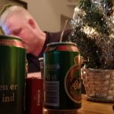](http://california-dreamers.dk/wp-content/uploads/2018/11/IMG_20181117_005502.jpg) [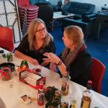](http://california-dreamers.dk/wp-content/uploads/2018/11/IMG_20181117_005439.jpg) [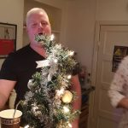](http://california-dreamers.dk/wp-content/uploads/2018/11/IMG_20181117_005429.jpg) [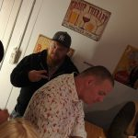](http://california-dreamers.dk/wp-content/uploads/2018/11/IMG_20181116_235304.jpg)  
Men bund og grund en rigtig hyggelig julefrokost.  
Håber aller kom helt hjem

[](http://california-dreamers.dk/wp-content/uploads/2014/02/julefrokost.gif)Nu er det “snart” jul igen, nu er det “snart” jul igen.  
Snaps og julebajer hænger sammen,  
så hvad er bedre end en god gang julefrokost.

Klubben afholder Julefrokost

**d. 16 November kl. 18:00**

Og vi traditionelt afholder terning gaveleg.  
Så husk en gave til gave bordet på max. 50 kr.

tilmelding til Marleen senest d. 03 November.

## Oktoberfest D. 20 Oktober

[](http://california-dreamers.dk/wp-content/uploads/2018/10/1158416-519015-34.png)  
[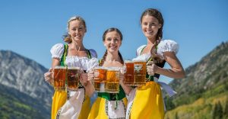](http://california-dreamers.dk/wp-content/uploads/2018/10/snowbird-oktoberfest.jpg)**Så er det snart tid til en gang  
trampe dans med Litervis af  
ØL i både krus og mave.**

**klubben afholder  
Oktoberfest d. 20 Oktober,**  
**og alle er velkommen med  
Tyrolerhat, smækbukser eller kjole i rigtig Oktoberstil.  
Ses vi……. det tror jeg nok vi gør.**

[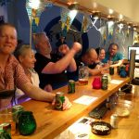](http://california-dreamers.dk/wp-content/uploads/2017/01/IMG_20171022_003952.jpg) [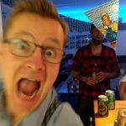](http://california-dreamers.dk/wp-content/uploads/2017/01/IMG_20171022_003941.jpg) [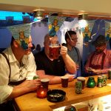](http://california-dreamers.dk/wp-content/uploads/2017/01/IMG_20171021_200300.jpg) [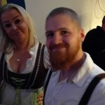](http://california-dreamers.dk/wp-content/uploads/2017/01/IMG_20171021_212601.jpg)

## Viking Run

Danmarks største træf forgår hvert andet år i Roskilde. Og denne gang varet det i 4 dage.  
Fra Torsdag d. 02-08 til og med Søndag d. 05-08  
Christian og jeg havde ferie så vi kom om Torsdagen og ankom til Roskilde ca. kl 11:00 for at holde i kø.  
Vi mødte en del andre fra klubben imens vi ventede.  
[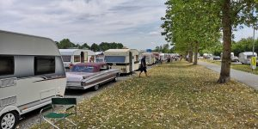](http://california-dreamers.dk/wp-content/uploads/2018/08/IMG_20180802_123653.jpg) [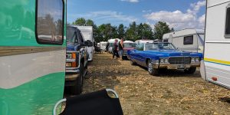](http://california-dreamers.dk/wp-content/uploads/2018/08/IMG_20180802_133512.jpg)  
Kl. 13:00 startede de med at lukke biler ind, og vi kom på pladsen ca. 15:00 så det tog lidt tid.  
Men vi fik stillet campingvognen og kunne derefter få os en velfortjent slap af bajer  ?  
Efterhånden dukkede der flere og flere op fra klubben og vi fik fyldt pladsen rimeligt op,  
der hvor vi havde reserveret en plads.  
[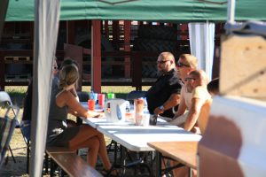](http://california-dreamers.dk/wp-content/uploads/2018/08/IMG_4651.jpg) [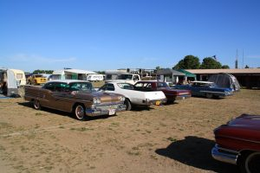](http://california-dreamers.dk/wp-content/uploads/2018/08/IMG_4650.jpg)  
Det var ikke så mange igen som var dukket op Torsdag, for der var godt med pladser på træfpladsen.  
Men det hjalp Fredag og Lørdag. Men bund og grund gik jeg og snakkede, tog billeder og fik god mad  
og hørte Rocker Billy musik i hallen. Andet kan man da ikke forlange.  
[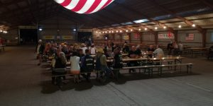](http://california-dreamers.dk/wp-content/uploads/2018/08/IMG_20180802_233726.jpg) [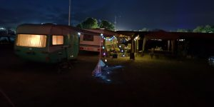](http://california-dreamers.dk/wp-content/uploads/2018/08/IMG_20180804_231227.jpg)  
Var meget træt om Søndagen da vi skulle hjem, men der havde været en rigtig god stemning på  
træf pladsen, og rigtig mange nye bilder som jeg ikke havde set før. Godt gået Roskilde

## MoparMeet

Bilen og campingvognen pakket Fredag eftermiddag og Christian og jeg køre mod Kalundborg til træf  
Turen til pladsen tog ca. 50 min og uden nogen problemer.  
Vi kommer ind på pladsen og betaler 200 kr for campingvognen og bliver guidet frem til en plads

[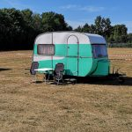](http://california-dreamers.dk/wp-content/uploads/2018/08/IMG_20180706_155442.jpg) [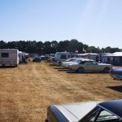](http://california-dreamers.dk/wp-content/uploads/2018/08/IMG_20180707_103525.jpg) [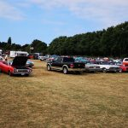](http://california-dreamers.dk/wp-content/uploads/2018/08/IMG_20180707_161804.jpg)  
Christian og jeg fik trillet campingvognen på plads og fik kikket os omkring.  
Rimelig mange biler var dukket op på pladsen. Både gamle bekendte og nye projekter  
Men man må sige at de havde godt nok pumpet priserne pænt op på både mad og drikke vare  
så vi kørte hen til den lokale købmand og købte noget mad og drikkevare. Så vi kunne  
fikse noget aftensmad  
[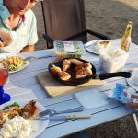](http://california-dreamers.dk/wp-content/uploads/2018/08/IMG_20180707_193438.jpg) [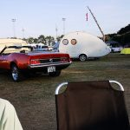](http://california-dreamers.dk/wp-content/uploads/2018/08/IMG_20180707_200304.jpg) [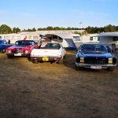](http://california-dreamers.dk/wp-content/uploads/2018/08/IMG_20180706_202048.jpg)  
Martin B & Søn dukkede op og spiste med, så det var hyggeligt. Efter maden gik vi op for at høre  
hvad de spillede i hallen, og det var da ok. Vi fik lidt til halsen og gik til køjes.  
Om Lørdagen var vi til cruising i om egnen og endte på en vin farm hvor vi fik lidt at spise.  
Derefter tilbage på træfpladsen igen. Vi fik lavet lidt mad og efter maven var fyldt,  
cruiset vi lidt rundt på pladsen.  
[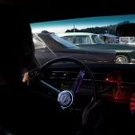](http://california-dreamers.dk/wp-content/uploads/2018/08/IMG_20180707_225244.jpg) [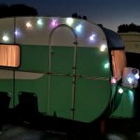](http://california-dreamers.dk/wp-content/uploads/2018/08/IMG_20180708_014955.jpg)  
Søndag vendte vi hjemad og var da bund og grund tilfreds med træffet.  
Kommer igen næste år

## MoparMeet 2018

## TurtleBall Run & Meet

Puha… stod op kl. 07:00 for at møde de andre i klubben, inden kl. 08:30 da vi skulle køre  
samlet der fra, på det tidspunkt. Kl. blev 08:30 og vi kørte der ud af, for at mødes med de  
andre ved morgenbordet hos Marleen´s forældre.  
[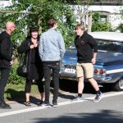](http://california-dreamers.dk/wp-content/uploads/2018/05/IMG_4598.jpg) [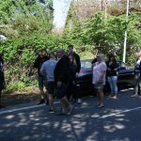](http://california-dreamers.dk/wp-content/uploads/2018/05/IMG_4597.jpg) [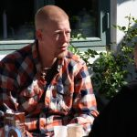](http://california-dreamers.dk/wp-content/uploads/2018/05/IMG_4617.jpg) [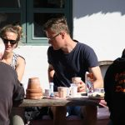](http://california-dreamers.dk/wp-content/uploads/2018/05/IMG_4616.jpg)

Vi fik en masse god morgenmad og en rigtig god kop kaffe x 3 til. Efter vi havde slået mave  
og havde været forbi det lille hus, begyndte vi at køre imod Tisvildeleje.

Hvis man ikke havde prøvet det før, havde man nok gået lidt i panik, for kaos var der.  
Rykkede 10 meter og derefter ventede 3-5 min. Men sådan er det når man ikke er på  
parkerings pladsen tidligt om morgenen.  
Efter en rum tid fandt vi en plads og vi kunne komme til at gå lidt rundt.  
[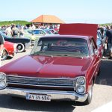](http://california-dreamers.dk/wp-content/uploads/2018/05/IMG_4626.jpg) [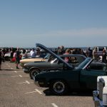](http://california-dreamers.dk/wp-content/uploads/2018/05/IMG_4627.jpg) [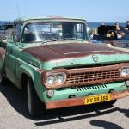](http://california-dreamers.dk/wp-content/uploads/2018/05/IMG_4630.jpg) [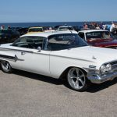](http://california-dreamers.dk/wp-content/uploads/2018/05/IMG_4632.jpg)  
Ved 12:00 tiden skulle vi cruise der ud af langs strandvejen og ud til Amager.  
Mit batteri gik desværre død i kameraet så jeg fik ikke taget flere billeder af turen.  
Men en del fra klubben kørte ud til ACC og fik os noget mad og snakkede lidt om vind og vejr.  
Hyggelig dag og rigtig dejligt vejr til en kanon hyggelig cruise.

## Træf kalenderen for 2018 er klar

[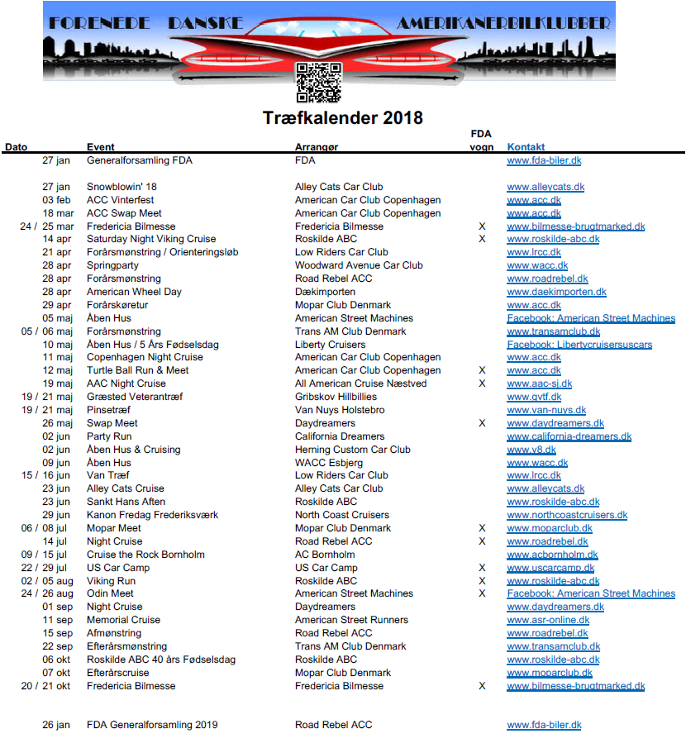](http://california-dreamers.dk/wp-content/uploads/2018/01/FDA-Kalender-2018.pdf)

## Generalforsamling 10.02.2018

Lørdag d. 10 Februar havde vi generalforsamling i CD.  
Allan & Hanne fra klubben fiksede en god gang gryderet til Klubben, så vi startede kl. 18:00  
med en god gang mad, inden at selve generalforsamlingen startede op.  
[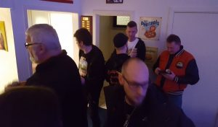](http://california-dreamers.dk/wp-content/uploads/2018/02/20180210_185910.jpg) [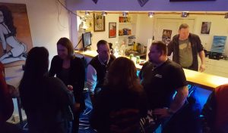](http://california-dreamers.dk/wp-content/uploads/2018/02/20180210_185918.jpg) [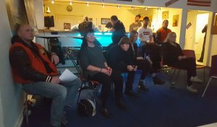](http://california-dreamers.dk/wp-content/uploads/2018/02/20180210_193653.jpg) [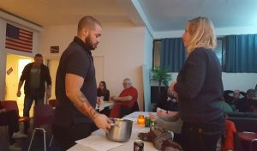](http://california-dreamers.dk/wp-content/uploads/2018/02/20180210_193700.jpg)

der var mødt ca. 50% af klubbens medlemmer op til mødet, så det var fint nok. Nå men vi gik igang  
og mødet tog ca. 1½ times tid, og vi fik snakket om klublokalet og hvad vi kunne lave om og forbedre,  
ingen nye forslag eller ændringer til vedtægterne, og ingen grund til at kontingentet skulle stige  
da der var et pænt overskud, og vi sagde velkommen til de 9 nye klubmedlemmer.  
Så det gik stille og roligt.

Efter mødet blev der ringet med klokken og en lille fest startede stille og roligt op.  
Jeg lukkede og slukkede klubben ca. ved 02:00 tiden.

Tak for en god Generalforsamling.

# Velkommen til 2018 i CD

## Godt Nytår

Håber alle er kommet godt ind i det nye år. Uden de store skader ud over en lille hovedpine  
Vi starter på et frisk år, og håber at sommeren kikker frem i år

Og vi har Generalforsamling d. 10 Februar, så husk det nu.  
Vi skal have forslag sendt ind til bestyrelsen i god tid.